AppJdr

Application Android et iOS gérant une partie de jeu de rôle. L'application servirait surtout à gérer :
Les personnages des joueurs : Statistiques (Points de vie, Force, Agilité, ...), équipements (Armes, Armures, ...), inventaires (Potion, Nourriture, Objets divers, …)
Les combats : Incrémentation et décrémentation des points de vie ou de mana, gestion du gain d’expérience, …
Les objets : Utilisation des potions, de la nourriture, armes et armures inutilisés
Les lancer de dés : Rencontre, test pour effectuer certaines actions, …

Il sera possible de créer un personnage (nom, prénom, classe, armes et armures de départ), le faire monter de niveau grâce à l’expérience gagnée en combattant, lui octroyer des objets en récompense de quêtes ou de combats, lui faire rencontrer des ennemis et les combattre. Tout cela constitue une interface enlevant le papier, destinée à la bonne conduite de la partie, qui risquait d‘être perdu ou détérioré.

Soit Sarah, son nom de famille est Pelle, qui se dit « Hey ! Et si on se faisait un petit JDR ce soir ? ». Le problème est que Sarah a oublié le papier et les stylos. Heureusement, elle a l’application « Insérer nom ici » qui lui permet de gérer sa partie directement depuis son téléphone. Étant maître du jeu, l’application lui permettra de faire «...». Elle va pouvoir s’amuser avec ses amis.

Et voici Thimoté Cuisson, ses amis l’appellent Tim Cook. Il est un grand fan de JDR, malheureusement son travail dans la finance ne lui permet pas de toujours avoir sa fiche de personnage avec lui.
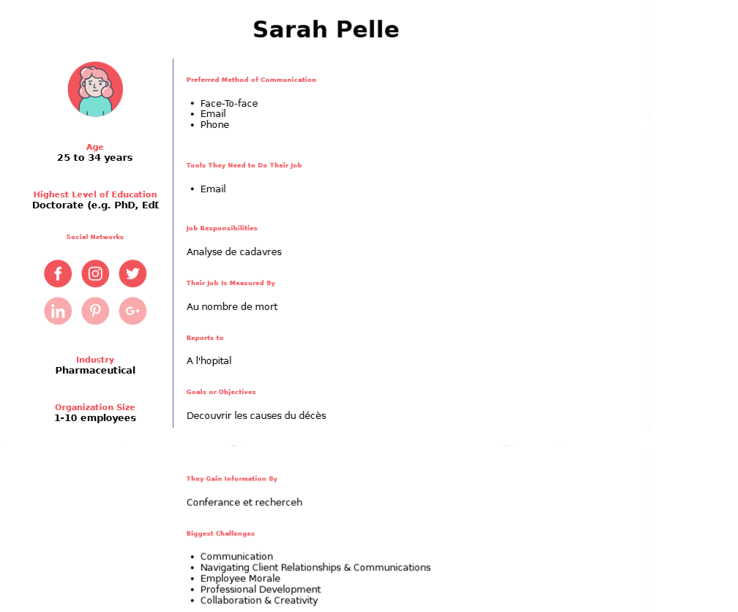
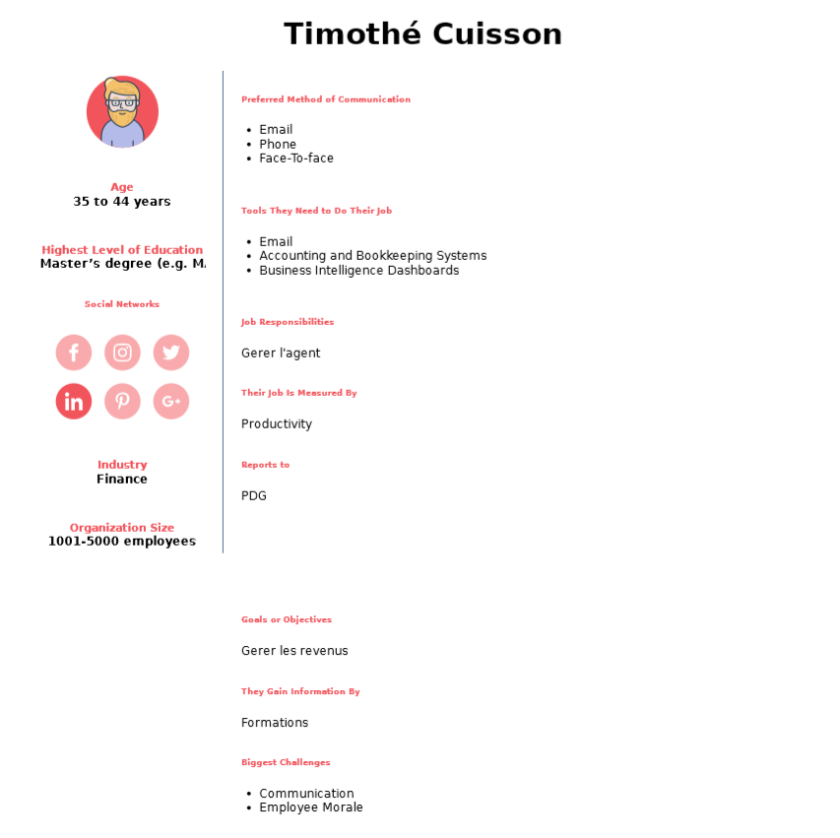

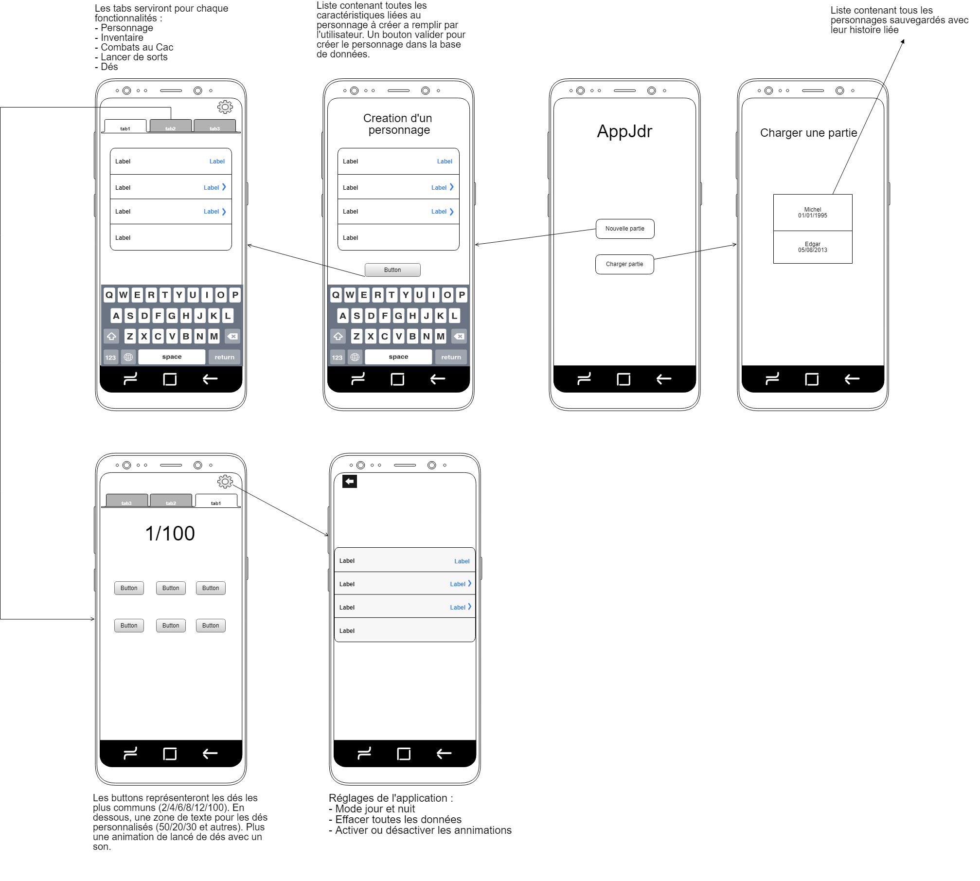
Mockups :

Diagramme de classe de BiblioJdr contenant les classes nécessaires au fonctionnement du jeu, que ce soit les informations données au joueur ou les outils comme le lancé de dés ou la gestion de la base de données.

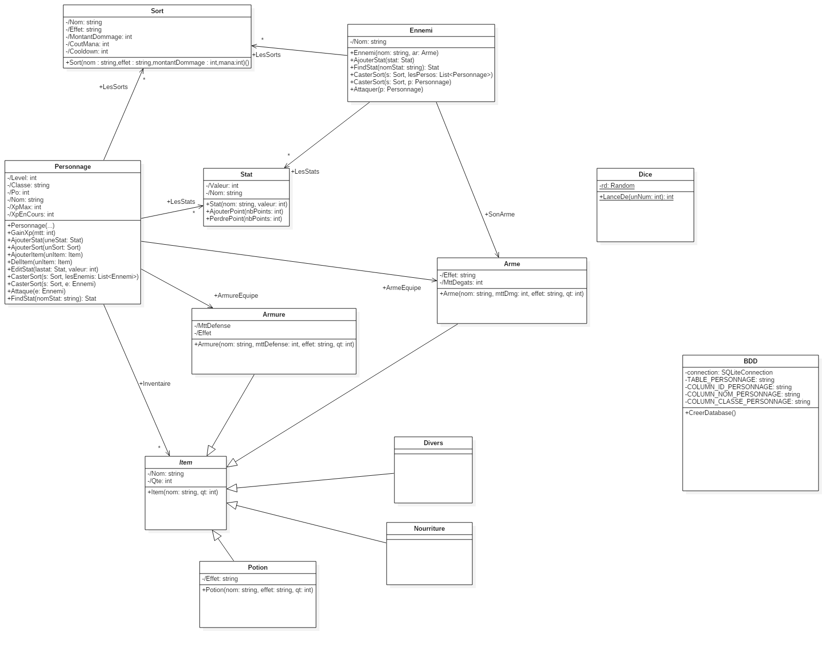

Diagramme de classe des afficheurs pour les test en console.
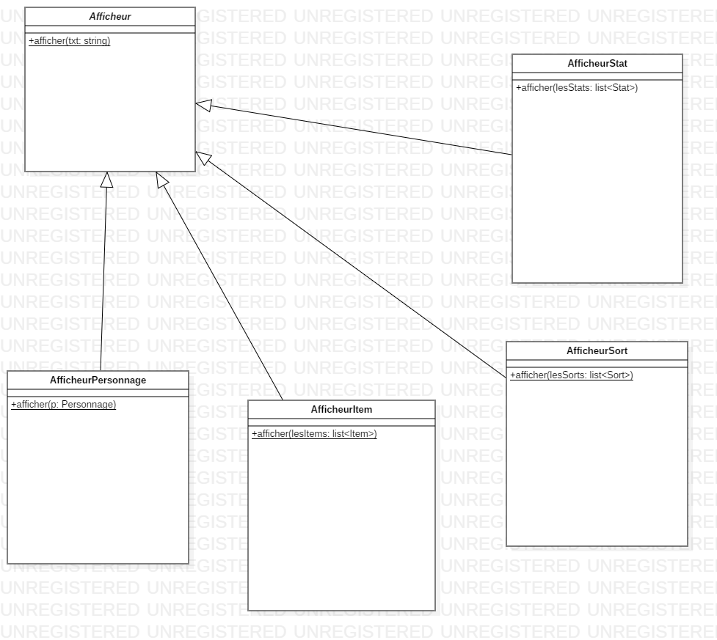

Diagramme de paquetage
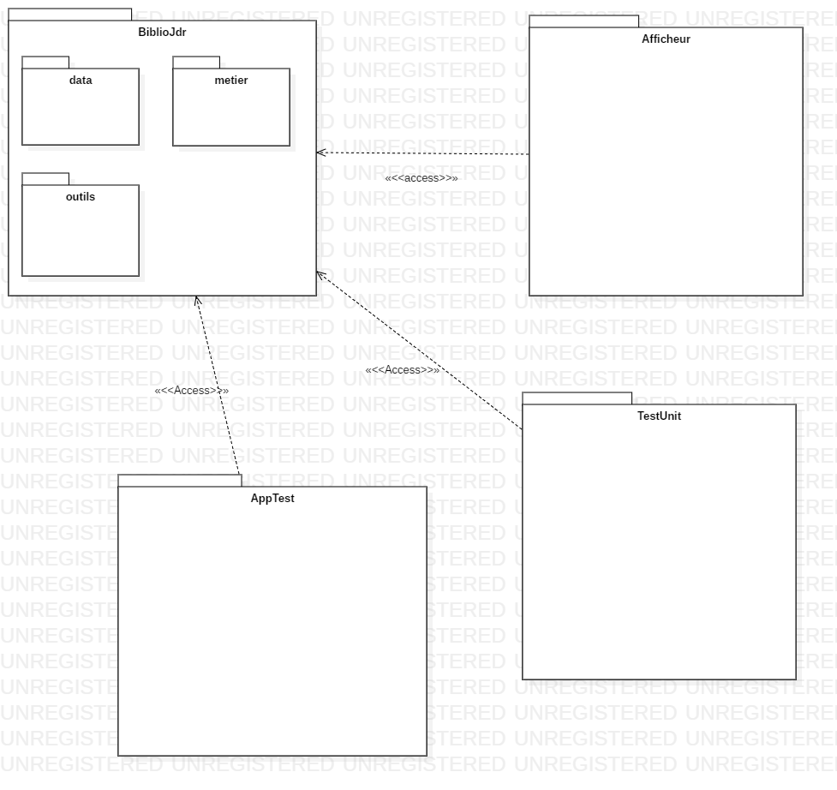

Dépendances :
Il y a des dépendances internes au projet :
- Afficheur avec BiblioJdr
- TestBiblioJdr avec BiblioJdr
- AppTest avec BiblioJdr
et des dépendances externes :
SQLite (.Net)

Sites utilisés:
-Cacoo.com : Sert à faire des Mock-Up et diagrammes divers.
-sqliteonline.com : Sert à lire les fichiers .sqlite et à le modifier.
-gitignore.io : Sert à générer le gitignore en fonction du langage ou ide utilisé.
-hubspot.com/make-my-persona : Sert à créer des personas.

